Michael Egger feierte 75. Geburtstag
Michael Egger feierte seinen 75. Geburtstag und zieht sich aus dem Aufsichtsrat des Holzwerkstoffherstellers zurück.
Am 27. August 2022 wurde Michael Egger 75 Jahre alt. Jahrzehnte lang trug er die Verantwortung für Vertrieb und Marketing und war damit „das Gesicht“ des Unternehmens. 2009 wechselte er in den Aufsichtsrat und beriet seither die EGGER Gruppenleitung in strategischen Fragen. Nun, im Alter von 75 Jahren, zieht er sich aus dem Aufsichtsrat zurück. Zugleich beginnt ein neues Kapitel in der Geschichte des Familienunternehmens: Michael Egger jun. ist mit Wirkung vom 27. Juli 2022 in die EGGER Gruppenleitung eingetreten und verantwortet nunmehr Vertrieb und Marketing des Holzwerkstoffherstellers.

Vorausschauendes, auf zukünftige Generationen ausgerichtetes Handeln ist bei EGGER seit jeher gelebte Praxis. So ist es wenig überraschend, dass auch Michael Egger von Kindes Beinen an wesentlich zum Erfolg des Familienunternehmens EGGER beigetragen hat. Den Grundstein für die Erfolgsgeschichte des Unternehmens hatte Michael Eggers Vater Fritz Egger sen. gelegt: Mit einem für die 1950er-Jahre modernen Sägewerk in St. Johann in Tirol. Der 1947 in Kufstein geborene Michael Egger wuchs direkt daneben auf dem elterlichen Brunnhof auf und war schon früh in den Betrieb eingebunden. 1961 legte Fritz Egger das Sägewerk still und wagte sich stattdessen an den Bau eines der ersten Spanplattenwerke Österreichs. Dieses lernte Michael Egger nach seiner Ausbildung zum Holzkaufmann an der Holzfachschule in Kuchl ab Ende der 1960er-Jahre in allen Facetten kennen. Mit Auslandsaufenthalten in Deutschland, England, Frankreich und der Schweiz rundete er sein Wissen zur Holzwerkstoffproduktion ab und gewann den Weitblick, der die Entscheidungen des Familienunternehmens bis heute auszeichnet.

Durch den plötzlichen Unfalltod des Vaters erhielt Michael Egger zusammen mit seinen Brüdern Fritz und Edmund früh unternehmerische Verantwortung. Gemeinsam mit ihnen entwickelte er das Familienunternehmen zu einer international geprägten Gruppe, die innerhalb von nunmehr 60 Jahren auf 20 Werke in 10 Ländern und 24 Vertriebsbüros wuchs und mit rund 10.800 Mitarbeitenden einen der führenden Holzwerkstoffhersteller weltweit darstellt.

„Perspektive, Menschlichkeit und Qualität sind unsere ständigen Begleiter. Sie prägen all unser Tun. So war es in der Vergangenheit und so soll es auch in Zukunft sein“, zieht Michael Egger Resümee. Mit dem Eintritt von Michael Egger jun. in die EGGER Gruppenleitung zieht wiederum ein Familienmitglied in das operative Management des Unternehmens ein. „Wir wollen ein Familienunternehmen bleiben, in dem der Handschlag noch zählt“, bekräftigt mit Michael Egger jun. die nächste Generation.

Über EGGER
Das seit 1961 bestehende Familienunternehmen beschäftigt ca. 10.800 Mitarbeiter. Diese stellen an 20 Standorten weltweit eine umfassende Produktpalette aus Holzwerkstoffen (Span-, OSB- und MDF-Platten) sowie Schnittholz her. Damit erwirtschaftete das Unternehmen im Geschäftsjahr 2021/2022 einen Umsatz von 4,23 Mrd. Euro. EGGER hat weltweit Abnehmer in der Möbelindustrie, dem Holz- und Bodenbelagsfachhandel sowie bei Baumärkten. EGGER Produkte finden sich in unzähligen Bereichen des privaten und öffentlichen Lebens: in Küche, Bad, Büro, Wohn- und Schlafräumen. Dabei versteht sich EGGER als Komplettanbieter für den Möbel- und Innenausbau, für den konstruktiven Holzbau sowie für holzwerkstoffbasierende Fußböden.

Michael Egger feiert seinen 75.Geburtstag

- Michael Egger feierte am 27. August 2022 seinen 75.Geburtstag und zieht sich aus dem Aufsichtsrat der EGGER Gruppe zurück.  - Generationenwechsel: Michael Egger jun. verantwortet mit Wirkung vom 27.07.2022 in der EGGER Gruppenleitung die Bereiche Vertrieb und Marketing. | - EGGER wuchs in nunmehr 60 Jahren auf 20 Werke in 10 Ländern und 24 Vertriebsbüros und stellt einen der führenden Holzwerkstoffhersteller weltweit dar.  - Das Familienunternehmen mit seinen rund 10.800 Mitarbeitern weltweit erwirtschaftete im vergangenen Geschäftsjahr einen Umsatz von 4,23 Mrd. Euro.

Bildlegende
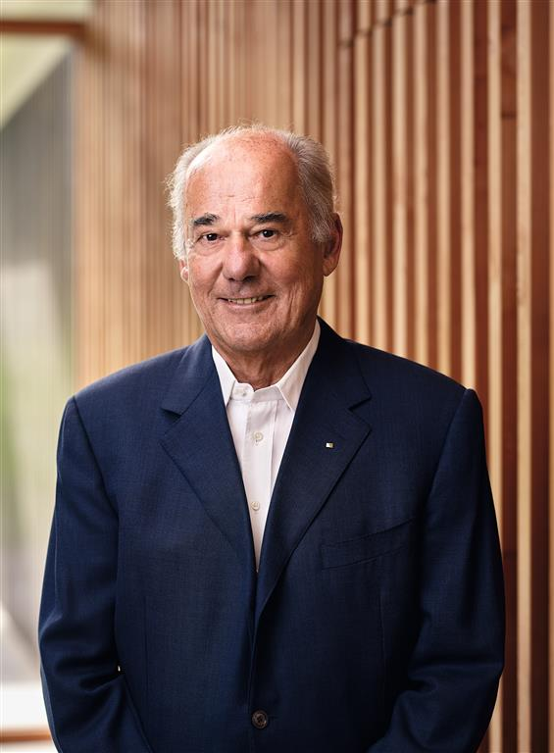 | Michael Egger feierte Ende August 2022 seinen 75.Geburtstag und zieht sich aus dem Unternehmen zurück.
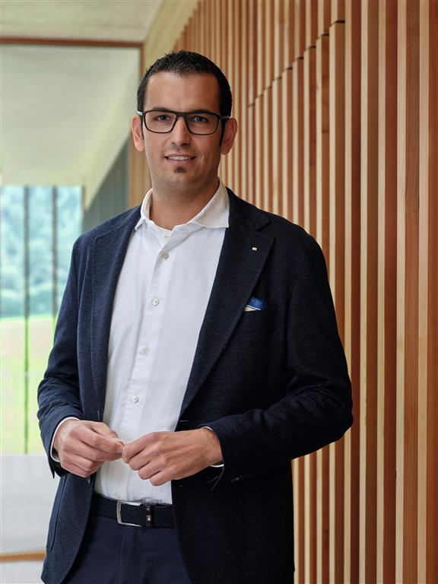 | Michael Egger jun. ist mit Wirkung vom 27. Juli 2022 in die EGGER Gruppenleitung eingetreten und verantwortet nunmehr Vertrieb und Marketing des Holzwerkstoffherstellers.
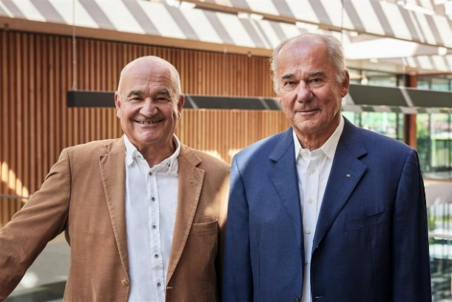 |  | Die Brüder Fritz und Michael Egger entwickelten das Familienunternehmen zu einer international geprägten Gruppe, die innerhalb von nunmehr 60 Jahren auf  20 Werke in 10 Ländern und rund 10.800 Mitarbeiter weltweit wuchs. (v.l.n.r.)

FOTOS: EGGER Holzwerkstoffe, Abdruck bei Nennung des Rechteinhabers honorarfrei
Bilddownload: https://celum.egger.com/pinaccess/showpin.do?pinCode=Z78VMxfdwsh8

Für Rückfragen:

FRITZ EGGER GmbH & Co.
Holzwerkstoffe
Karin Mumelter
Weiberndorf 20
6380 St. Johann in Tirol
Österreich
T +43 5 0600-10691
karin.mumelter@egger.com

